新 书 推 荐

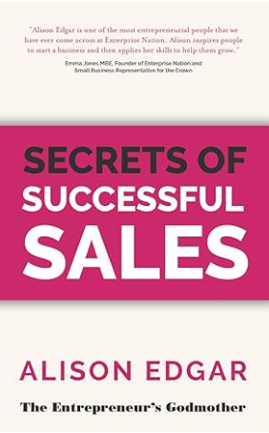
中文书名：《成功销售的秘密》
英文书名：SECRETS OF SUCCESSFUL SALES
作 者：Alison Edgar
出 版 社：Panoma Press
代理公司：Yorwerth/ANA/Zoey
页 数：152页
出版时间：2018年3月
代理地区：中国大陆、台湾
审读资料：电子稿
类 型：经管

内容简介：

“艾莉森·埃德加（Alison Edgar）理所当然地被认为是她所在领域的专家。凭借丰富的经验和利用一系列方法的能力，艾莉森不仅帮助企业家，而且支持和指导经验丰富的销售专业人员取得更大的成功。这是任何从事销售工作的人的必读之作，不容错过。”
——托马斯·莫弗利（Thomas Moverley），销售协会（The Institute of Sales）企业客户总监（Corporate Account Director）

如果你不销售，你就没有生意。

在《成功销售的秘密》一书中，企业家的教母艾莉森·埃德加将心理学和销售结合起来，帮助你制定一个成功的策略来增加销售并发展业务。这本书以艾莉森的销售方法论的四个关键支柱为中心，使你能够理解客户的行为，提供一种万无一失的销售过程，解释如何创建有效的策略，并充满信心地达成交易。

作者简介：

作为一名屡获殊荣的销售人员，艾莉森·埃德加（Alison Edgar）拥有超过25年的经验，并于2011年创立了自己的销售培训公司Sales Coaching Solutions。《成功销售的秘密》提供了知识和技巧，它们使艾莉森能够发展自己的业务，成为英国十大商业顾问之一，并成为BBC的定期撰稿人。

感谢您的阅读！
请将反馈信息发至：版权负责人
Email：Rights@nurnberg.com.cn
安德鲁·纳伯格联合国际有限公司北京代表处
北京市海淀区中关村大街甲59号中国人民大学文化大厦1705室, 邮编：100872
电话：010-82504106, 传真：010-82504200
公司网址：http://www.nurnberg.com.cn
书目下载：http://www.nurnberg.com.cn/booklist_zh/list.aspx
书讯浏览：http://www.nurnberg.com.cn/book/book.aspx
视频推荐：http://www.nurnberg.com.cn/video/video.aspx
豆瓣小站：http://site.douban.com/110577/
新浪微博：安德鲁纳伯格公司的微博_微博 (weibo.com)
微信订阅号：ANABJ2002


